Дошкільний навчальний заклад (ясла-садок) №1 «Дзвіночок»
Комунальної власності Сарненської міської ради

Конспект заняття
логіко-математичного розвитку
у II молодшій групі
на тему:

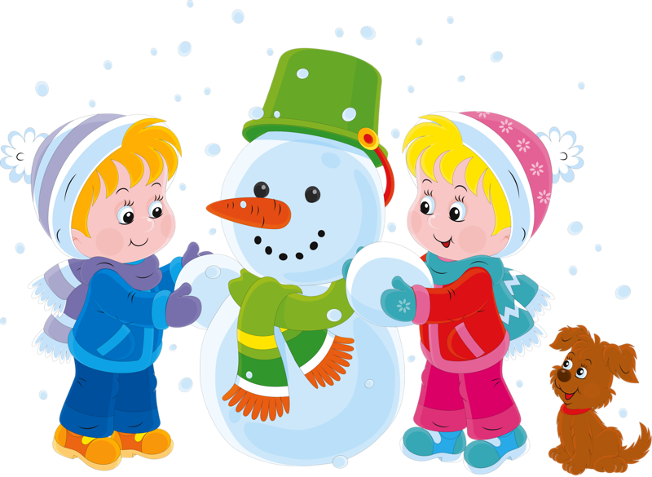

Підготувала:
вихователь
Данильчик О.В.

Сарни -2016

Мета:вчити рахувати предмети в межах 3; порівнювати предмети за висотою і розміром; встановлювати рівність;закріпити знання дітей про геометричні фігури (круг, квадрат, трикутник), обґрунтовувати, чим відрізняються між собою; вчити творчо мислити (ТРВЗ);розвивати кмітливість, увагу, мислення, спостережливість,розвивати ейдетичні здібності; спонукати до проявів активності та самостійності; виховувати бажання допомагати іншим.
Матеріал.
Демонстраційний: магнітна дошка, 5 сніжинок (із паперу), ялинка (штучного виготовлення), набірне полотно, снігова кулька, санки, Зима, Сніговик, 1 зайченя, 2 білочки, 3 ведмеді різних за висотою, 3 ліжечка різних за розміром;торбинка з медальками,скринька, магнітофон, диск із мелодією «Білі сніжинки».
Роздатковий: тарілки з картками-ковдрами , латочки-вкладки геометричні фігури; геометричні фігури різні за розміром, кольором (круг, квадрат, трикутник).
Хід заняття
1.Психогімнастика «Доброго ранку!»
Вихователь: - Всім доброго ранку! Як багато тут гарних діточок та гостей!
Привітаймося!
Діти говорять разом з вихователем.
- Доброго ранку, рідний наш дім!
Доброго ранку гостям усім!
Доброго ранку сонечку ясному,
Доброго ранку садочку прекрасному.

2.Сюрпризний момент.
Вихователь. Дітки, погляньте, ось – повітряна кулька. Ой, а тут ще й лист .А що на ньому лежить?
Діти. Сніжиночка.
Вихователь. Цікаво, чому вона до нас завітала?
Діти розглядають сніжинку, помічають написаний на ній лист.
«Любі малята! Пише вам ваш друг Сніговик. Знаючи, що ви такі кмітливі, розумні, звертаюся до вас за допомогою. Моїй чарівній Зимовій країні загрожує небезпека. Зла чаклунка погрожує все розтопити, знищити і перетворити на воду, якщо не виконаємо її завдання».
Вихователь. Дітки, допоможемо нашому другу?
Діти. Так.
Вихователь продовжує читати: «А дорогу вам покаже Сніжиночка. До побачення. Ваш Сніговик».
Вихователь. Малята, пропоную уявити себе маленькими сніжиночками. Закрийте очі і покружляйте.
Діти перевтілюються у сніжиночки.
Вихователь. Ну, що, Сніжиночко, полетіли до твоєї Країни. Показуй дорогу, де на нас чекають твої сестрички-сніжинки із завданнями.
3.Основна частина.
Діти «летять» під тиху, ніжну музику. Сніжиночка «привела» дітей до місця, де знаходиться її подружка – сніжинка з першим завданням. Вихователь читає завдання.
І.Завдання:
На малюнку зображений Сніговик.
Подивись на сніговика і скажи з чого він складається?
-скільки має кругів? чи всі вони однакові?
-скільки очей? рук? З чого можуть бути руки?
-що в нього замість шапочки?
-з чого в нього може бути носик?
Вихователь.
-Як ви думаєте, що буде, якщо зайчик не втримається і з'їсть морквинку, що слугує носиком Сніговикові? (Сніговик не зможе дихати; Сніговик плакатиме, бо йому не гарно без носа; білочка принесе Сніговикові шишку, яка буде замість носика, а зайчика насварять…)
Вихователь.
-Не хвилюйтеся, малята, зайчик ніколи так не вчинить, бо дуже любить Сніговика. Він не зможе завдати йому шкоди.
Виконавши перше завдання, діти разом зі Сніжинкою, вихователем під музику «летять» до наступної зупинки. Сніжинка зупиняється біля ялинки і лягає на скриню, яка знаходиться під ялинкою.
Вихователь. Ой, яка гарна скриня! Можливо завдання у ній знаходиться. Давайте подивимось.
Діти з вихователем відкривають і знаходять сніжинку, читають наступне завдання.
ІІ. Завдання:
Вихователь. Діти я знаю, що всі ви любите зиму. Адже взимку буває найкраще свято для малят – свято ялинки. Але свято вже минуло, ялинка зняла своє святкове вбрання і сумує за своїми прикрасами. Ось у нас сьогодні ялинка. Давайте її розвеселимо. В мене є прикраси, але вони незвичайні.
Подивіться, що це? (Геометричні фігури.)
Ось, нам необхідно, прикрасити ялинку іграшками, схожими на геометричні фігури.
У скрині знаходяться геометричні фігури різного кольору, розміру. Кожна фігура має підв’язку зі стрічечки. Кожна дитина бере за стрічечку по одній геометричній фігурі, називає її, вказує розмір і колір. Підвішує за гілочку ялинки.
Вихователь дає вказівки повісити «вгорі», «внизу».
Вихователь.
-Яка гарна ялинка! Вона замріялася і згадала зимовий ліс, де гуляє вітер, хуртовина.
Під музику до залу заходить Зима, везе санки.
Зима.
-Доброго дня, дітки. Завітала я до вас у гості подивитися, як ви тут поживаєте. Я знаю, що ви намагаєтесь нам допомогти, врятувати нашу чарівну зимову країну.
-Яка у вас гарна, прикрашена ялинка. А чому це звіряток не має під нею? Я вам подарую звіряток. Ось зайченята, а ось білченята. Хай вони радують ялинку.
Вихователь. А давайте порахуємо зайченят. Скільки їх? (Одне)
-А тепер порахуємо білченят. (Двоє)А кого більше? Хто може порахувати всіх звірів?
Діти відповідають на запитання.
Зима.
-Мені так хочеться покружляти навкруг ялинки. Давайте зробимо коло. Ось, подивіться у мене є снігова кулька. Я пропоную вам з нею погратися. Коли звучить музика, кульку передаємо з рук в руки. А коли музика затихає, у кого кулька залишається, той виходить і з нею танцює.
Діти декілька разів граються із Сніговою кулькою.
Зима.
-Гарно як у вас, діти. Але мені час у дорогу. Чекають на мене в лісі дерева, звірята. До побачення, діти.
(Зима йде.)
Вихователь.
-Ой, діти, я бачу, що наш зайчик зовсім засумував. Ходи до нас ближче..
-Любий зайчику, дозволь діткам тебе погладити. (Діти торкаються зайчика, гладять його).
-Якого кольору?
-Який наш зайчик: м'який чи твердий? (Відповіді дітей)

Гарний зайчик цей маленький,
І біленький, і м'якенький.
-Діти, подивіться, наш зайчик чомусь дуже сумний, можливо і його образила зла чаклунка.
- Що трапилося, маленький? (Вдаю, що слухаю його).
-Зайчик розповів, що він сумний, бо холодно, а його тепла ковдрочка, що взимку зігріває, порвалася. Він не знає, що йому робити. Малята, допоможемо зайчикові, залатаємо ковдру.
- А зараз запрошую присісти за столи.
На столі лежать тарілки з картками-ковдрами, геометричні фігури: круги, трикутники.
Вихователь бере сніжинку і читає завдання.
ІІІ.Завдання:
а) залатай ковдру зайчикові.
-Діти, вам потрібно вибрати латочки як ваша ковдра, покласти на дірочки, що мають таку форму.
Діти добирають латочки-вкладки (геометричні фігури) відповідно до форми отвору.
Під час виконання завдання запитую у дітей: якого кольору ковдра, на яку геометричну фігуру схожа ця латка…
Вихователь.
-Молодці, малята, завдання виконали правильно. Зайчик вам дуже вдячний. Тепер йому буде тепло спати. Але мені Сніжиночка говорить, що час вирушати далі.
Звучить музика, діти-сніжиночки «летять» за великою Сніжинкою, яка показує дорогу.
-Діти, давайте пошукаємо наступну сніжинку із завданням. А ось і сніжинка, давайте швиденько подивимось, що тут необхідно зробити.
ІV.Завдання:
Вихователь. Малята, зла чаклунка зробила шкоду. Вона все переплутала в казці «Три ведмеді»……
-Давайте пригадаємо, як їх звати? Давайте визначимо, хто з них тато, хто з них мама, а хто синочок?
Як ми це зробимо? (Порівняємо за висотою).
-Хто найвищий? Менший? Найменший?
-Ведмедики саме збиралися лягати спати. Давайте підберемо кожному відповідне ліжечко.
-Як ви думаєте на яке ліжечко потрібно лягти татові-ведмедю? (На велике)
Вихователь.
-Іди, Сашко, підбери ліжечко для тата ведмедя.
Вихователь.
-А на яке ліжечко повинна лягти мама-ведмедиця? (На середнє)
-А на яке ліжечко повинне лягти мале ведмежатко? (На маленьке)
-Іди, Катя, підбери ліжечка для них.
-Скільки ведмедиків будуть лягати спати? Давайте порахуємо (викликаю дитину і даю завдання порахувати).
-Скільки ліжечок? (Діти рахують.)
Вихователь.
-Молодці, діти. Ведмедики нам вдячні за допомогу.
А я вважаю, що ми впораємося і із цим завданням. Так, малята.
Діти. Так.
Звучить музика. Малята із Сніжиночкою «літають», шукають наступні завдання.
Вихователь. Ой, малята, а куди це поділася наша Сніжиночка?
Немає більше ніде сніжиночки, а це означає, що ми вже виконали всі завдання,які підготувала для нас зла чаклунка.
4.Заключна частина. Зустріч з героями.
Звучить музика, до групової кімнати заходять лялька Зима і Сніговик.
Зима. Дякуємо вам, малята, за вашу хоробрість, кмітливість. Тепер нашій Зимовій Країні нічого не загрожує.
Сніговик. Любі малята! Всі наші мешканці країни дуже вам вдячні за вашу допомогу. І прийміть від нас ось ці медальки, які ви дійсно заробили. До нових зустрічей. До побачення.
(Діти, вихователь прощаються з героями і повертаються до дитячого садка).
5.Підсумок заняття.
- Малята, в якій країні ми з вами були?
- Кому ми допомагали?
Що вам запам’яталося найбільше?

